Počítejte do školního sešitu - ŘEŠENÍ
- Vypočítej velikost čtvrtého vnitřního úhlu čtyřúhelníku, když tři z těchto úhlů mají velikosti:
- 70°, 130°, 140° řešení: čtvrtý úhel si označíme třeba α = 360°- (70°+ 130°+ 140°) = 360°- 340°= 20°

- 80°, 110°, 140° α = 360°- (80°+ 110°+ 140°) = 360°- 330° = 30°

- 75°, 75°, 153° α = 360°- (75°+ 75°+ 153°) = 360°- 303° = 57°

- 95°, 95°, 134° α = 360°- (95°+ 95°+ 134°) = 360°- 324° = 36°

- 26°35`, 132°10`, 121°30` α = 360°- (26°35` + 132°10` +121°30`) = 359°60´- 279°75´=
359°60´- 280°15´= 79°45´

- 24°25`, 153°20`, 142°30` α = 360°- (24°25`+ 153°20` + 142°30`) = 359°60´- 319°75´=
359°60´- 320°15´= 39°45´

- Narýsuj pečlivě čtverec ABCD: a = 4cm. Vyznač obě úhlopříčky, jejich průsečík označ S, zjisti, zda jsou k sobě úhlopříčky kolmé, změř a zapiš velikost obou úhlopříček. Vypočítej obvod a obsah čtverce.
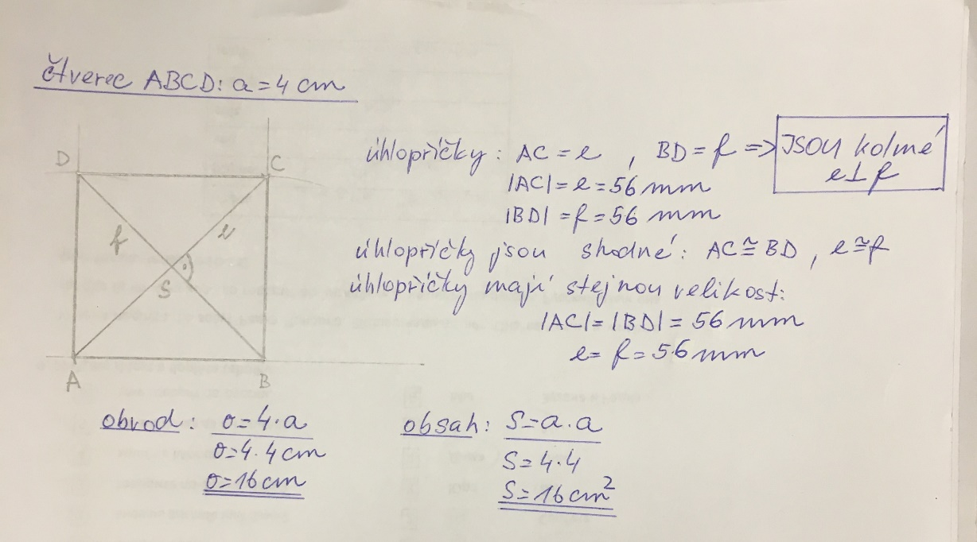

- Narýsuj pečlivě obdélník ABCD: a = 6cm, b = 3 cm. Vyznač obě úhlopříčky, jejich průsečík označ S, zjisti, zda jsou k sobě úhlopříčky kolmé, změř a zapiš velikost obou úhlopříček. Vypočítej obvod a obsah obdélníku.

